Comunicato stampa nr.29 del 25/04/2010 U.S. Borgonuovo

Borgonuovo PRIMA SQUADRA “A” femm.
RECUPERO
11^ giornata di andata camp. UISP, 22/04/2010 a Moncalieri
Borgo Vittoria 4
Borgonuovo 7
Reti: 3 Gueli Valentina, 2 Albanese Tiziana, 2 Gioffrè Maria Elena.
BORGONUOVO A, Formazione: Suriano A., Rubicone K., Albanese T., Magarelli I., Gueli V., Porro N., Gioffrè M.E.
Dir. Valzano F., All. Fretti G.
Bella vittoria in trasferta per le ragazze della squadra A, che vincono e convincono sul piano del gioco e della acutezza tattica. Tutti i gol sono stati confezionati con belle triangolazioni e con intelligenza tattica, le ragazze riuscivano a beffare il portiere avversario facendolo sempre uscire e segnare a porta vuota. Il gol più bello è di Valentina Gueli che su assist di Gioffrè metteva la palla in rete di tacco. Grande serata. Dal 3 maggio Coppa Piemonte, obbiettivo la finale con le Junior. Il 1° maggio torneo delle rappresentative al River Mosso con la partecipazione di 6 ragazze del Borgonuovo 3 della A e 3 delle Junior, chi vince va alle finali nazionali a Rimini.
Prossimo turno
Coppa Piemonte prima settimana di maggio.
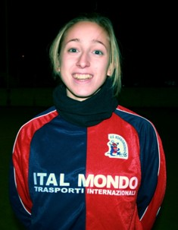
Tripletta per Valentina Gueli
Squadra A

Borgonuovo JUNIOR femm.
RECUPERO
11^ giornata di andata camp. UISP, 22/04/2010 a Chieri
Duomo Chieri 2
Borgonuovo J. 3
Reti:2 Gigliotti Elena, 1 Garbagnati Roberta.
BORGONUOVO JUNIOR, Formazione: Russo K., Gigliotti E., Motta D., Garbagnati R., Muto G., Saracco E., Pozzato M., Bruzzese C.
All. Isoni D. Valzano L.
Finale di campionato con il botto per le Junior, che vincono fuori casa contro le 4^ in classifica, con gioco e caparbietà e determinazione. Arriva la prima vittoria fuori casa non a caso , nelle ultime gare il gioco è migliorato sempre più portando finalmente i risultati voluti. 2 gol di Gigliotti e botta finale per la vittoria di Garbagnati e termina il campionato delle Junior a Chieri con la Vittoria. Adesso Coppa Piemonte. Obbiettivo, finale contro la squadra A.
Prossimo turno
Coppa Piemonte prima settimana di maggio.

Borgonuovo.GIOVANISSIME femm.
7^giornata di camp. UISP giovanile, 24/04/2010 a Settimo
Borgonuovo 2
S.Donato A 3
Reti: 2 Toma Martina
BORGONUOVO GIOVANISSIME, Formazione: Pecoraro A., Chirico S., Dell’Aquila V., Consaga M., Gentile D., Toma M., Villani M., Campofiorito G.
All. Fretti G., all in 2^ Motta D.
Sconfitta immeritata per quel che si è visto sul terreno di gioco, le giovanissime del Borgonuovo hanno tenuto testa fino alla fine ai ragazzi del S.Donato e avevano anche pareggiato a 2 minuti dal termine, ma il gol del pareggio è stato per un annullato per un fallo precedente al tiro vincente. Tutto sommato una buona prova delle giovanissime, con in evidenza Toma Martina che con due discese impeccabili a realizzati 2 gol spettacolari.
Prossimo turno
Recupero con Eurosporting 15/05/2010 a Settimo ore 17.00
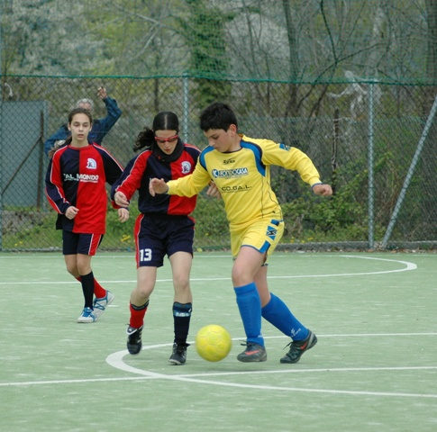
Giovanissime in azione

Borgonuovo.PULCINE femm.
7^giornata di camp. UISP pulcini, 24/04/2010, Settimo
Borgonuovo 9
S.Donato A 0
Reti: 3 Consaga Morena, 3 Campofiorito G., 2 Auriemma Chiara, 1 Sarlo S.
BORGONUOVO PULCINE Formazione: Toma M., Auriemma C., Consaga M., Bodini F., Gaetano F, Sarlo S., Costa C., Campofiorito G. All. Auriemma G., all. in 2^ Garbagnati R.
Ultima di campionato per le pulcine del Borgonuovo e vittoria sonante, che con 9 gol sanciscono il 2° posto finale in classifica. Tutto bene e complimenti a mister Auriemma che ha costruito una formazione che le ha suonate quasi a tutte la squadre del campionato UISP. Ricordiamo che le pulcine hanno giocato sempre contro formazioni maschili dando spolvero di gran gioco.
Prossimo turno
8 maggio Torneo Festa della Mamma
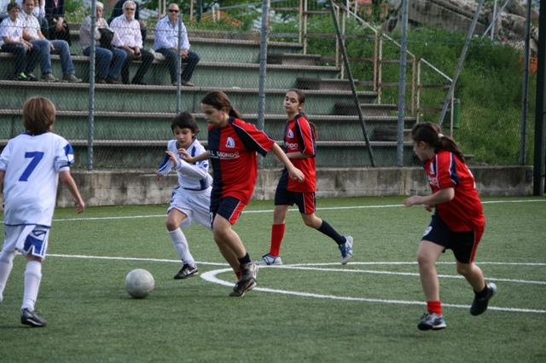

Borgonuovo PRIMI CALCI femm.
7^giornata di camp. UISP giovanile, 24/04/2010, Settimo
Borgonuovo 6
Balon Boys 8
Reti:
BORGONUOVO PRIMI CALCI, Formazione: Ferrante F., Guietti A., Bodini F., Magnis F., Bisacca V., Elia A., Pregnolato G., Dibrita A., Omkhalis A., Sarlo S., Gaetano F., Consaga M., Costa C. Dir. Guietti L. All. Antonazzo B.
Con l’ aiuto di una fuori quota le più piccole del Borgonuovo hanno dato filo da torcere ai Balon Boys. Il risultato è stato in bilico fino alla fine e forse con un po’ più di attenzione si poteva vincere. Buona prova complessiva e ulteriore crescita nel gioco.
Prossimo turno
Torneo Festa della Mamma 8/05/2010
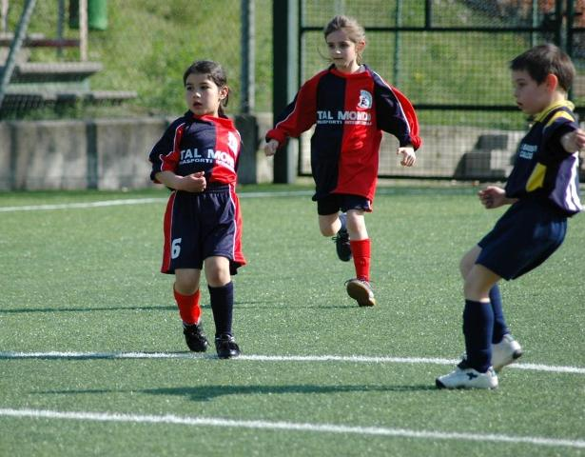

Borgonuovo ALLIEVI masch.
Prossimo turno
7^ giornata camp. UISP giovanile, 27/04/2010, San Gillio ore 19.30 Bassotti – Borgonuovo.

Borgonuovo A 5 masch.
10^ di ritorno campionato UISP 23/04/2010 a Ceresole d’Alba ore 21.00,
Giacomo Gai 5
Borgonuovo 6
Reti: 2 Gutierrez O., 2 D’Errico G., 1 Olivi S.
BORGONUOVO Formazione: Pilot G., Gutierrez O., Olivi S., D’Errico G., Basile A., Pilot R., Ruiz F., Cervetti L. All. Isoni D. Dir. Valzano L.
Gara equilibrata e vinta sul filo di lana all’ ultima azione. Ottimo l’ inserimento dei 3 allievi del Borgonuovo con la prima squadra che con la loro freschezza hanno contribuito alla vittoria.
Prossimo turno
12^ di ritorno campionato UISP 3/05/2010 a Torino ore 21.00, Blu Devils - Borgonuovo

Borgonuovo A 11 masch.
10^ di ritorno camp. UISP, 22/04/2010 a Settimo ore 18.00, Borgonuovo – Luna Rossa RINVIATA
Prossimo turno:
11^ di ritorno camp. UISP, 8/05/2010 a Settimo ore 14.00, Borgonuovo – Punto Uno



TORNEO “BOSIO” PRIMAVERA 2010

 | 7^ andata
21/04 ore 21 | CDS | LONGOBARDA | 10-3
23/04 ore 23 | RIVER SIDE | BAR KIJO | Rinv.
23/04 ore 20 | LE RISERVE | STARLIGHT | Rinv.
23/04 ore 21 | MARACANA' | G.K. | 9-4
23/04 ore 22 | CABRIO | L'ANGOLO D. LAMA | 2-5

CLASSIFICA 7^ GIORNATA DI ANDATA

 |  | PARTITE |  |  |  | RETI
SQUADRE | PUNTI | GIOC | VINTE | NULLE | PERSE | FATTE | SUBITE | DISC
BAR KIJO | 18 | 6 | 6 | 0 | 0 | 59 | 18 | 1
RIVER SIDE | 18 | 6 | 6 | 0 | 0 | 50 | 25 | 2
STARLIGHT | 16 | 6 | 4 | 1 | 0 | 46 | 15 | 5
ANGOLO DELLA LAMA | 13 | 7 | 4 | 1 | 2 | 43 | 26 | 12
LE RISERVE | 9 | 6 | 3 | 0 | 3 | 33 | 28 | 2
CABRIO | 9 | 7 | 3 | 0 | 4 | 33 | 33 | 10
MARACANA’ | 6 | 7 | 2 | 0 | 5 | 28 | 42 | 43
GK | 4 | 7 | 1 | 1 | 5 | 35 | 67 | 6
CDS | 4 | 7 | 1 | 1 | 5 | 30 | 48 | 9
LONGOBARDA | 0 | 7 | 0 | 0 | 7 | 23 | 79 | 1

PROSSIMO TURNO
 | 8^ andata
28/04 ore 21 | L'ANGOLO D. LAMA | LE RISERVE
28/04 ore 22 | CDS | BAR KIJO
30/04 ore 20 | LONGOBARDA | MARACANA'
30/04 ore 21 | STARLIGHT | RIVER SIDE
30/04 ore 22 | G.K. | CABRIO

